Rapport de séance n°7

**Objectif :** Faire fonctionner le chrono dans le rassemblement, ajouter les 3 dernières énigmes et récupérer le nouveau haut-parleur.

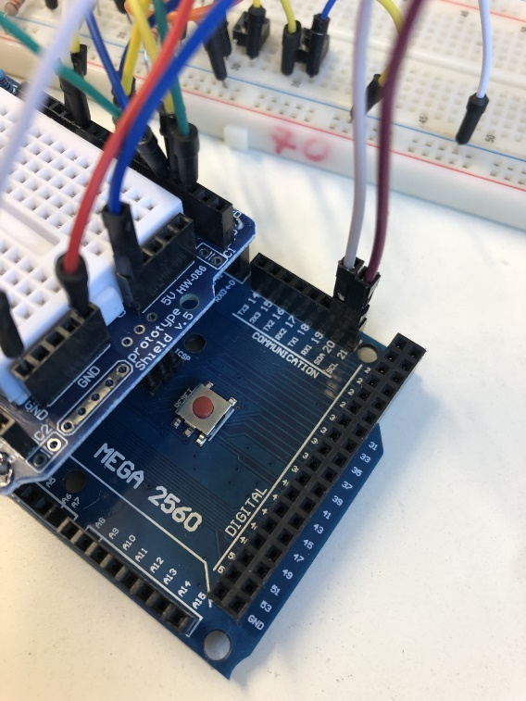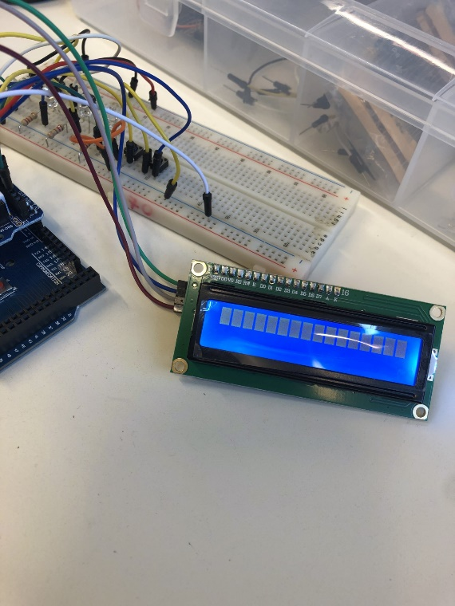En essayant de faire fonctionner le code avec chrono, je me suis rendu compte que le code du chrono seul ne marchait plus car j’avais fait les mêmes branchements que sur la carte arduino uno (SDA sur A5 et SDC sur A6) alors que la carte mega a des emplacements spéciaux pour eux du coup l’écran n’affichait rien.

J’ai laissé tomber la fonction parce que les secondes et les minutes doivent changer à chaque fois et donc je devrais les return à chaque fois que j’utilise la fonction, comme c’est long à faire, pour l’instant j’ai juste copier-coller le code du chrono à chaque fin de while et ça marche.

Ensuite j’ai fait en sorte que lorsque le temps est écoulé, on ne puisse plus continuer à jouer, j’ai donc ajouté la condition timesUp dans chaque boucle while qui change lorsque le chrono s’arrête et le [break](https://arduino-france.site/minuterie/) pour sortir de la boucle.

J’ai fait le test de fonctionnement du break pour les 3 énigmes déjà intégrées, ça fonctionnait correctement.

J’ai démonté un vieux casque pour récupérer les hauts parleurs. J’ai dû dessouder les anciens fils puis souder mes câbles dessus.

Ensuite j’ai ajouté les énigmes de Mathys dans le rassemblement du code, j’ai changé les entrées puisqu’elles étaient déjà prises par les autres énigmes et j’ai changé les if des conditions pour mettre des while parce que sinon les énigmes ne s’enchaînent pas correctement, mais du coup on ne pourra pas faire les énigmes dans l’ordre qu’on veut.

J’ai essayé de comprendre le code pour l’optimiser puisque certaines conditions n’étaient dans aucune boucle, il fallait donc que je les ajoute au bon endroit.